Английский язык 2 класс 26.01.

Тема: Что умеют делать животные?

Цель: тренировать лексику урока

1. Выучить слова упр.1 стр.70
2. Читать стих упр.2 стр.70 с опорой на видео https://www.youtube.com/watch?v=98xqZDjsX7c
3. В рабочей тетради пишем:

26 января

Классная работа

  Местоимения

**Соедини английские и русские местоимения.**

I               Ты

He            Я

She          Мы

You         Они

We          Он

They     Она

It Он, она, оно

1. Составить предложения (прикрепленное фото)

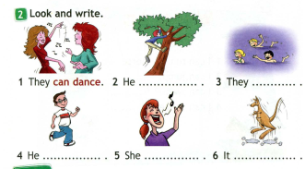

1. Домашнее задание: написать, что ты умеешь делать по образцу стр.74 (жёлтый прямоугольник вверху), письменно выполнить упр. 2,3 стр.79.